1. ECU-IoHT

* MLP (multilayer perceptron) classifier
* No feature selection without normalization

%90 train %10 test

metin, ekran görüntüsü, yazı tipi içeren bir resim

Açıklama otomatik olarak oluşturuldu

\*\*training loss:

metin, ekran görüntüsü, diyagram, öykü gelişim çizgisi; kumpas; grafiğini çıkarma içeren bir resim

Açıklama otomatik olarak oluşturuldu

%80 train %20 test

metin, ekran görüntüsü, yazı tipi içeren bir resim

Açıklama otomatik olarak oluşturuldu

\*\*training loss:

metin, ekran görüntüsü, öykü gelişim çizgisi; kumpas; grafiğini çıkarma, diyagram içeren bir resim

Açıklama otomatik olarak oluşturuldu

* No feature selection, with normalization

%90 train %10 test

metin, ekran görüntüsü, yazı tipi içeren bir resim

Açıklama otomatik olarak oluşturuldu

\*\*training loss:

metin, ekran görüntüsü, ekran, görüntüleme, diyagram içeren bir resim

Açıklama otomatik olarak oluşturuldu

%80 train %20 test

metin, ekran görüntüsü içeren bir resim

Açıklama otomatik olarak oluşturuldu

\*\*training loss:

metin, ekran görüntüsü, diyagram, çizgi içeren bir resim

Açıklama otomatik olarak oluşturuldu

\*\*normalized sample:

metin, ekran görüntüsü, yazı tipi içeren bir resim

Açıklama otomatik olarak oluşturuldu

1. WUSTL-EHMS

* WUSTL statistics:

metin, ekran görüntüsü, yazı tipi, sayı, numara içeren bir resim

Açıklama otomatik olarak oluşturuldu

* MLP classifier
* Selected features, without normalization: (XGB)

%90 train %10 test

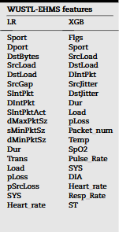 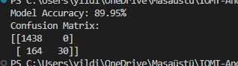

* No feature selection, with normalization:

%80 train %20 test

metin, ekran görüntüsü, yazı tipi, yazılım içeren bir resim

Açıklama otomatik olarak oluşturuldu

%90 train %10 teast

metin, ekran görüntüsü, yazı tipi, sayı, numara içeren bir resim

Açıklama otomatik olarak oluşturuldu

\*\* normalized sample:

metin, ekran görüntüsü, yazı tipi içeren bir resim

Açıklama otomatik olarak oluşturuldu